В Кореличах прошло заседание инициативного комитета проекта «Кореличи — здоровый поселок»
30.11.2023 509 Сергей Столяр
Праект “Карэлічы — здаровы пасёлак” рэалізуецца ў раёне ўжо два гады. За гэты час праведзены шэраг мерапрыемстваў, накіраваных на папулярызацыю здаровага ладу жыцця, захаванне і ўмацаванне здароўя жыхароў райцэнтра, зніжэнне захворваемасці, павелічэння працягласці жыцця.
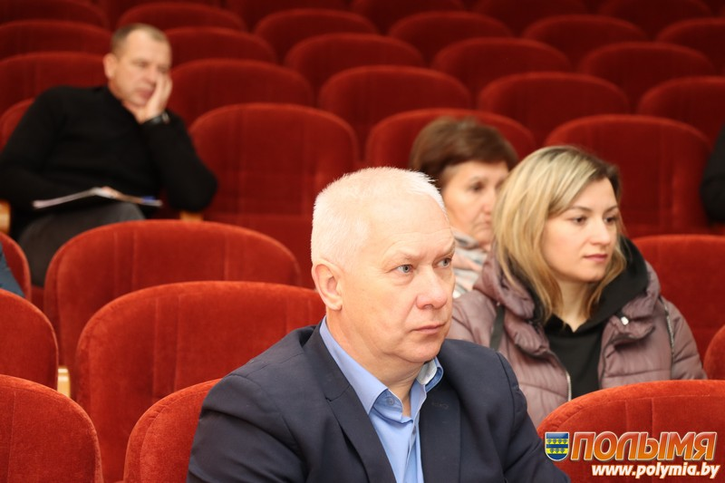
Выступаючы перад прысутнымі, галоўны ўрач ДУ “Карэліцкі раённы цэнтр гігіены і эпідэміялогіі” Аляксандр Германюк адзначыў, што праект створаны перш за ўсё для паляпшэння якасці жыцця жыхароў райцэнтра.
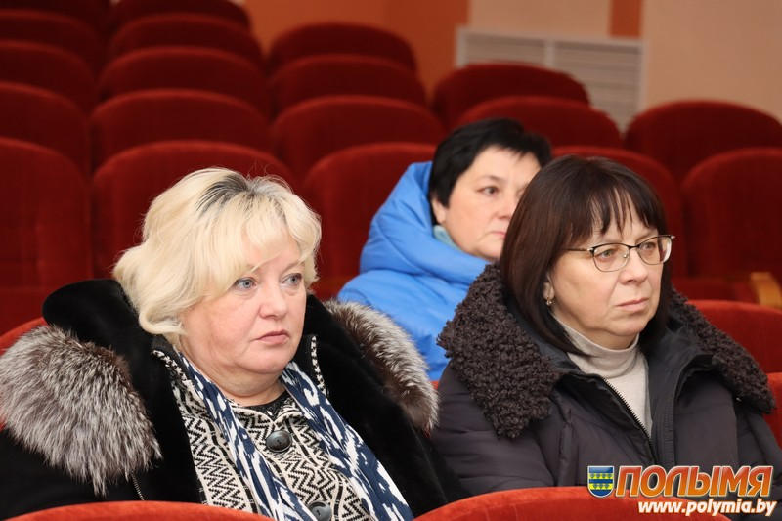
У рамках праекта ў 2022 годзе было праведзена 144 мерапрыемствы, якімі былі ахоплены розныя слаі насельніцтва райцэнтра. Самымі значнымі сталі адкрыццё гульнявой пляцоўкі па вул. Гастэлы, на стадыёне “Юнацтва” ўстаноўлены антывандальны спартыўны комплекс. Для інфармавання насельніцтва па пытаннях прафілактыкі негатыўных з’яў распаўсюджваюцца лістоўкі, памяткі і буклеты, накіраваныя на фарміраванне ЗЛЖ, прафілактыку залежнасцяў і сацыяльна значных захворванняў.
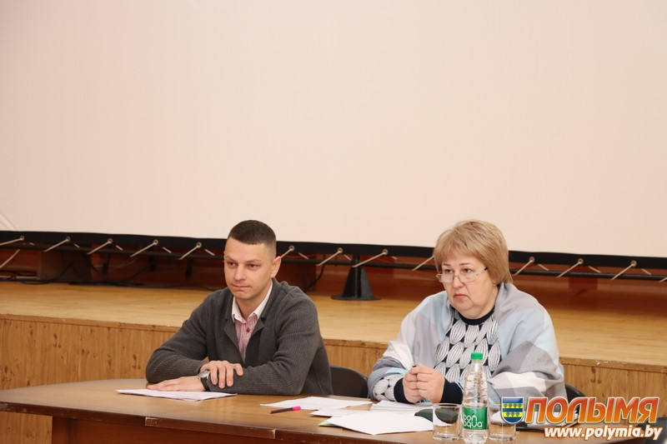
На пасяджэнні абмеркавалі план работы на наступны год. Удзельнікі ініцыятыўнай групы ўнеслі свае прапановы ў план мерапрыемстваў, якія будуць праводзіцца ў 2024 годзе.
У выніку рэалізацыі праекта “Карэлічы — здаровы пасёлак” чакаецца змяншэнне захворваемасці і непрацаздольнасці ад асноўных хранічных неінфекцыйных захворванняў на 3-4%, зніжэнне распаўсюджанасці курэння тытуню на 3%, а таксама павышэнне фізічнай актыўнасці насельніцтва.
Сяргей СТОЛЯР
Фота аўтара

